муниципальное дошкольное образовательное учреждение
«Детский сад № 21»

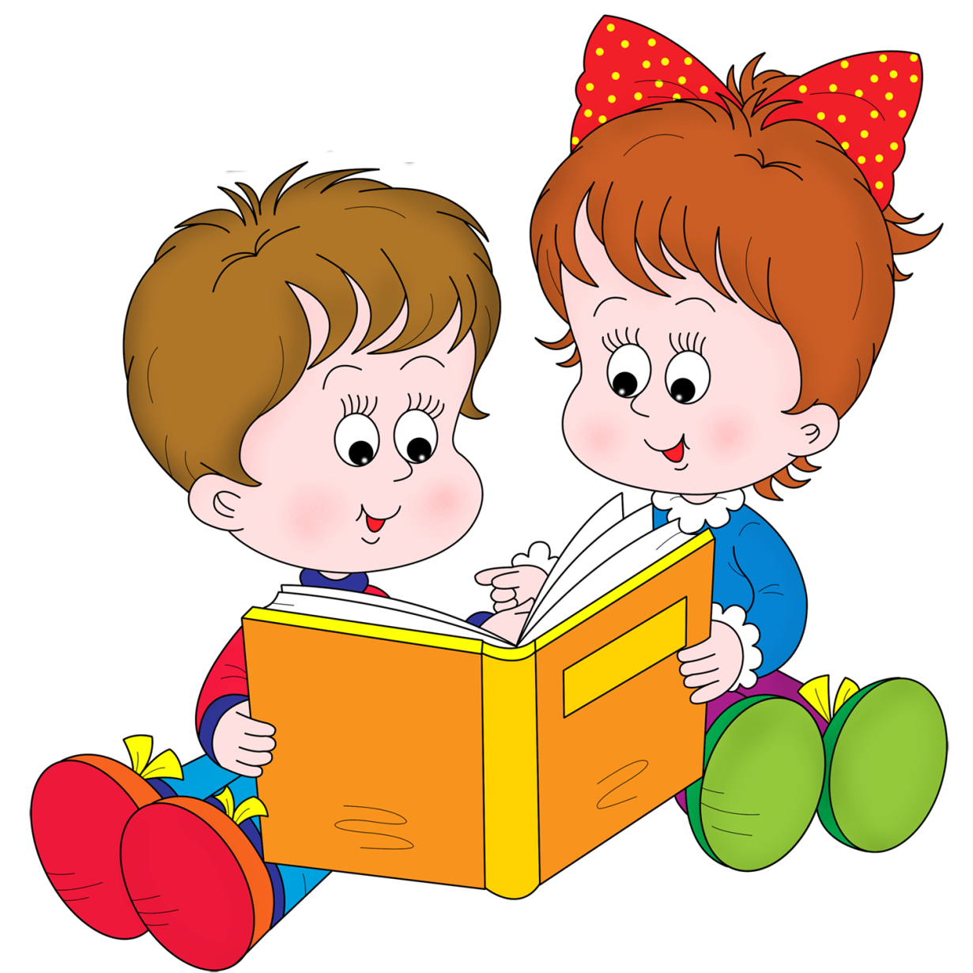
Консультация для родителей «Использование потешки в режимных моментах!»

Подготовила Е.А. Юсупова

Ноябрь, 2020 г.

Потешка - это жанр устного народного творчества. Потешка развлекает и развивает малыша. Она учит маленького ребенка понимать человеческую речь и выполнять различные движения, которыми руководит слово. Слово в потешке неразрывно связано с жестом. Оно является главным и ведет за собой жест.
Детям потешки доставляют огромную радость, поэтому родители могут начинать их использовать с самого раннего возраста. Веками потешки помогали родителям в самых разных моментах воспитания ребенка. Если ребенок упрямится и не хочет что-то делать, потешка очень выручает в таких случаях. Потешки помогают малышу настроиться на нужный лад и сделать в игровой форме то, что необходимо.
Например, если ребенок проснулся утром не в духе или не хочет идти в детский сад, то это чудесная потешка поможет вам поднять ему настроение.
Утром бабочка проснулась,
Улыбнулась, потянулась,
Раз - росой она умылась,
Два - изящно покружилась,
Три - нагнулась и присела,
На четыре - улетела.
Ваш маленький сынуля-грязнуля не хочет умываться, мыть руки после еды, и вам никак не удается удержать его в ванной? А дочка предпочитает ходить нерасчесанной?
Потешки помогут вашим деткам полюбить мыло и расческу.
Не хочет малыш умываться. Выручит такая потешка:
Ах, водичка-вода!
Будем чистыми всегда!
Брызги — вправо, брызги — влево!
Мокрым стало наше тело!
Полотенчиком пушистым
Вытремся мы очень быстро!!!
Потешка за едой:
Каша вкусная дымится,
Надя кашу есть садится,
Очень каша хороша,
Ели кашу неспеша.
Ложка за ложкой,
Ели по немножку.
Кто у нас любимый самый?
- Ложку первую за маму,
А вторую за кого?
- Да за папу твоего,
За кого же третью ложку?
- За веселую матрешку,
Съешь за бабу,
Съешь за деду,
За мальчишку - за соседа,
За подружек и друзей,
Съешь побольше не жалей!
Съешь за праздник, шумный, яркий,
За гостей и за подарки,
За котёнка, за Тимошку
Эту маленькую ложку
И за рыжего кота,
Вот тарелка и пуста!
Наша Маша громко плачет? И никакие уговоры не могут ее утешить? Выручат потешки-утешки. Потешка может ободрить, утешить и развеселить ребенка практически в любой ситуации.
Ах, капля - мокля,
Глазоньки промокли.
Кто будет детку обижать,
Того коза будет бодать.
*** Не плачь, не плачь,
Куплю калач.
Не ной дорогой,
Куплю другой.
Ой не плачь, не кричи
Куплю тебе три.
Потешки "по кочкам" и ее аналоги - едва ли не излюбленная игра малышей любого возраста. Берем ребенка на коленки и согласно сюжету качаем его, в яму - роняем. Сто раз будете повторять, сто раз будет смеяться. Очень полезными такие потешки бывают, когда нужно удержать малыша на руках. Например, чтобы надеть штанишки или в очереди к врачу. Потешки для игры на коленках развивают у детей чувство ритма, учат понимать речь и выполнять простые движения.
Из-за леса, из-за гор
Едет дедушка Егор:
Сам на лошадке,
Жена на коровке,
Дети на телятках,
Внуки на козлятках.
Чтобы ребенок не скучал во время одевания можно использовать следующую потешку:
Надеваем шапочки,
Надеваем курточки,
Застегиваем пуговички,
Один, два, три, четыре, пять
Мы готовы все гулять.
Ой, забыли мы про туфельки.
Обуем туфельки на ножки.
Эту на правую ножку,
Эту на левую ножку.

Через прикосновение, поглаживание мама дарит ребенку радость телесного общения, помогает малышу открывать собственное тело и его возможности.
Стенка, стенка (касаться поочерёдно щёчек)
Потолок (лобик)
Два окошка (глазки)
Дверь (ротик)
ЗЗЗЗвонок (жмём на носик)
*** Точка, (показываем на правый глазик)
Точка, (показываем на левый глазик)
Два крючочка, (проводим по бровкам)
Носик, (показываем на носик)
Ротик, (показываем на ротик)
Оборотик, (обводим личико)
Палки, (проводим по ручкам)
Палки, (проводим по ножкам)
Огуречик, (показываем туловище)
Вот и вышел человечек.(щекочем ребёнка)
***Где же наши ручки?
А вот наши ручки!
Где же наши ножки?
А вот наши ножки!
А вот это Мишин нос
Весь козюльками зарос.
А вот это глазки,
А вот это ушки,
А вот это щёчки толстые подушки,
Ну а это что? Живот!
А вот это Мишин рот!
Покажи-ка язычок,
Пощекочу тебе бочок.
Что может быть лучше потешки, рассказанной любимой мамой перед сном? Выберете наиболее понравившуюся вам и вашему малышу потешку, и пусть она станет обязательной частью ежедневного ритуала отхода ребенка ко сну.
Вот и люди спят,
Вот и звери спят.
Птицы спят на веточках,
Лисы спят на горочках,
Зайцы спят на травушке,
Утки на муравушке,
Детки все по люлечкам...
Спят - поспят, всему миру спят велят.

